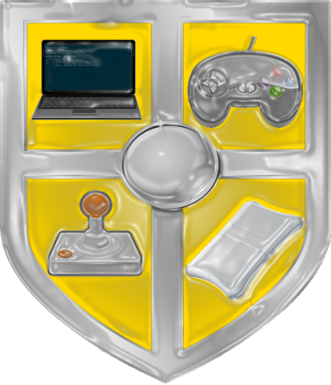

**Installation und Bedienung**

**GAME OF DRONES**



# Inbetriebnahme

Im Folgenden wird beschrieben, welche Anforderungen an das Zielsystem gestellt werden und wie die Anwendung in Betrieb genommen werden kann.

## Anforderungen an das System

Als Betriebssystem sollte auf dem Zielsystem eine der verbreiteten Linuxdistributionen (z.B. Ubuntu oder Debian) genutzt werden, da die Einrichtung hier vollständig und relativ unkompliziert erfolgen kann.

## Installation

Nachfolgend werden die zur Installation der Applikation benötigten Schritte beschrieben.

### Vor der Installation

* Vor der Installation muss zunächst NodeJS in der Version 4.4.7 installiert werden. Nutzen Sie hierzu den Download auf der offiziellen Website (<https://nodejs.org/en/>)
* Um den MPEG Stream der Applikation nutzen zu können, muss OpenCV installiert werden. Hierfür bieten sich die automatischen Installationsscripts des GitHub Benutzers jayrambhia an, welche für verschiedene Linuxdistributionen und OpenCV Versionen existieren (<https://github.com/jayrambhia/Install-OpenCV>).

**WICHTIG**: Installieren Sie eine OpenCV Version mit einer Versionsnummer <= 2.4.10, da die Installation des benötigten Nodes sonst fehlschlägt.

### Der Installationsprozess

Zur Installation muss das Projektverzeichnis aus dem GitHub Repository (<https://github.com/fog1992/AIS-Drone>) heruntergeladen werden. Öffnen Sie anschließend ein Terminal und navigieren Sie zu besagtem Projektverzeichnis. Starten Sie die Einrichtung des Programms nun mit folgendem Befehl.

npm install

Sofern NodeJS installiert wurde und eine Internetverbindung existiert, werden nun alle benötigten Nodes automatisch installiert. Wurde im vorhergehenden Schritt OpenCV nicht installiert, so wird eine Fehlermeldung erscheinen. Mit Ausnahme des MPEG Streams kann die Anwendung dennoch vollständig genutzt werden.

### Start der Applikation

Das Programm selbst kann nun mit folgendem Befehl gestartet werden.

node main.js

|  |  |  |
| --- | --- | --- |
| Option | Option 2 | Beschreibung |
| - ? | -- help | Übersicht über alle Parameter |
| - r <radius> | --geofencingradius | Setzt Geofencing Radius (in Meter) |
| - l <level> | --log <level> | Setzt Log Level (10-60) |
| - v | --verbose | Direkte Debug Ausgaben und Unterdrückung des UI |
|  | --no-ui | Unterdrückt das UI |
| -s | --stream | Startet MPEG Stream (nur Unix mit OpenCV) |
|  | --race-mode | Startet Applikation mit aktiviertem Race Mode |

# Bedienung

Das Programm ist als Konsolenapplikation konzipiert. Diese stellt die zentrale Verwaltungseinheit dar. Der Benutzer hat ständig im Blick, welche Peripheriegeräte angeschlossen und gerade aktiviert sind. Zudem erhält er Informationen über den Status der Drohne wie z.B. den Akkustand und den aktuellen Flugstatus.

Die Drohne kann vollständig über die Tastatur gesteuert werden. Dies hat hauptsächlich sicherheitstechnische Gründe und ist dazu gedacht, um z.B. bei Kontrollverlust eines der Peripheriegeräte über die Drohne jederzeit eingreifen zu können.

Hier kann zudem der Racing Modus aktiviert werden. Hierbei können für alle drei angebundenen Peripheriegeräte Zeitmessungen zur Absolvierung eines zuvor festgelegten Parcours durchgeführt werden.

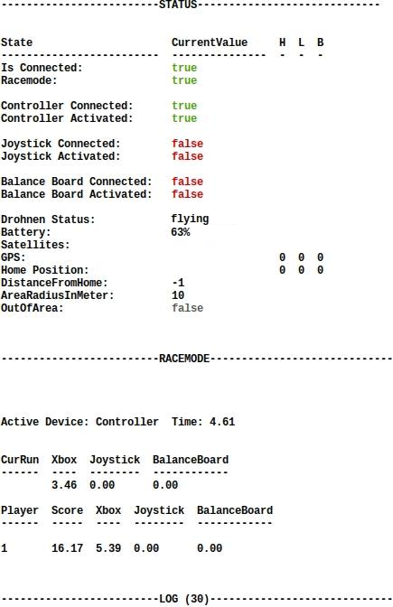

## Steuerung per Tastatur

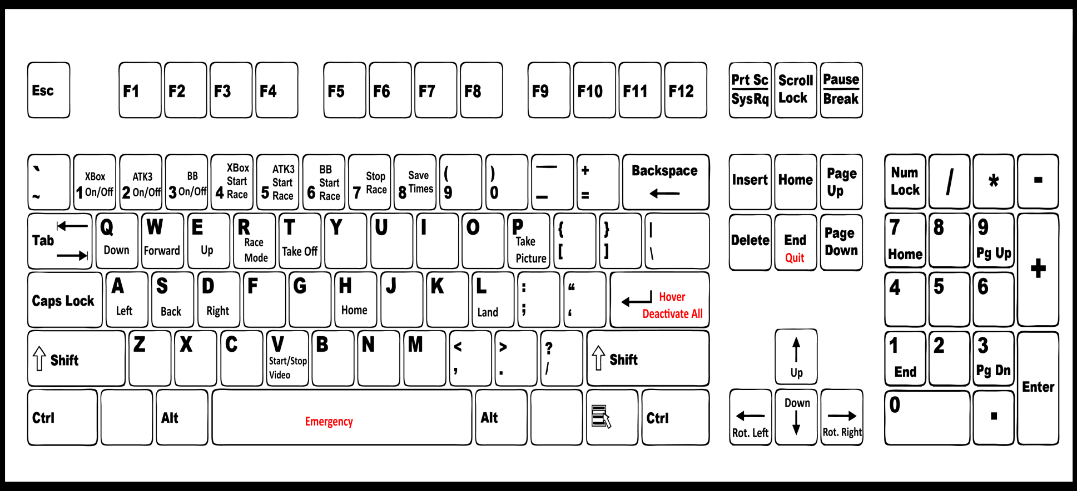

## Steuerung per Xbox Controller

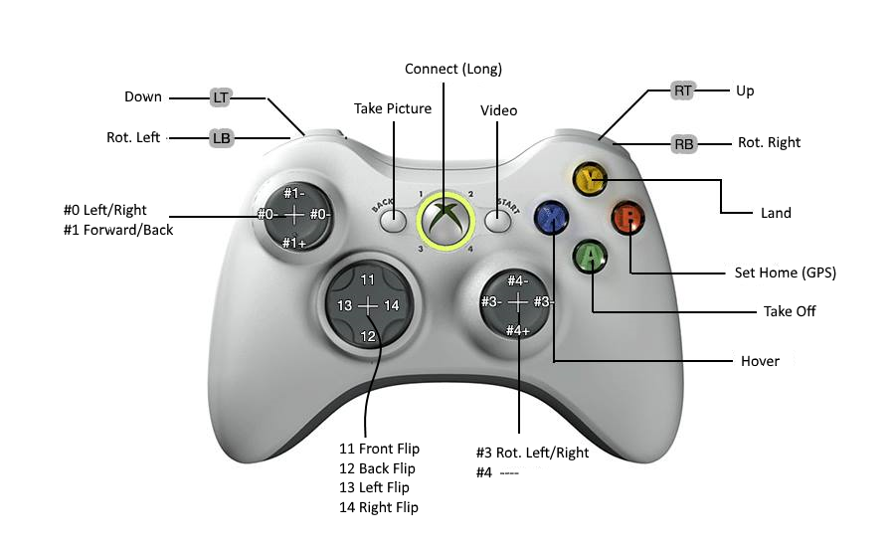

## Steuerung per Logitech Attack Joystick

